08 ноября 2026 г. Республика Беларусь, г. Минск
СММ открытый турнир по кумите для клубов Киокушин Беларуси «КУБОК МУЖЕСТВА»

1. Организаторы турнира
1.1. СММ открытый турнир по кумите среди клубов Киокушин Беларуси «КУБОК МУЖЕСТВА» проводится под эгидой Белорусского союза Киокушин.
1.2. Общее руководство подготовкой и проведением турнира осуществляется МОО «Минская федерация Кёкусинкай». Проведение соревнований возлагается на оргкомитет в составе:
Председатель – Мехедко Максим Александрович
Главный судья – Русецкий Никита Александрович
Главный секретарь – Хохлова Елена Олеговна +375296441183
Срок подачи электронной заявки по 26 октября 2026 года включительно (приложение 1).
Адрес для подачи электронной заявки: kyokushinbelarus@gmail.com

2. Цели и задачи турнира
- выявление сильнейших спортсменов по киокушин;
- повышение спортивного мастерства участников;
- развитие и популяризация вида соревновательной деятельности киокушин;
- укрепление спортивной дружбы среди участников мероприятия;
- вовлечение большего числа детей и молодёжи в занятия спортом;
- популяризация профессии спасателя и подготовка молодёжи к службе в МЧС.

3. Финансирование турнира
3.1. Расходы по организации соревнований несет МОО «Минская федерация Кёкусинкай».
3.2. Расходы, связанные с командированием участников несут командирующие организации.
3.3. Победители и призёры турнира награждаются кубками и дипломами соответствующих степеней за 1,2,3 места. Поединки за 3 место проводятся (одно 3-е место).
3.4. Для покрытия затрат, связанных с проведением турнира, могут привлекаться внебюджетные источники финансирования.
3.5. Для обеспечения проведения турнира каждая команда представляет минимум одного судью. Требования к внешнему виду рефери и судей: однотонные черные брюки, белая рубашка с коротким рукавами, бабочка черного цвета. Турнир проводится по правилам Белорусского союза Киокушин.

4. Сроки, место проведения и расписание турнира
8 ноября 2026г. (воскресенье): г. Минск пр. Героев 120 дивизии, 1. (зал дзюдо)
9.00 – 10.00 комиссия по допуску;
9.30 – 10.00 судейский семинар;
10.00 – начало поединков 6-11 лет
13.00 – построение всех участников и торжественное открытие;
13.30 – начало поединков 12 лет+, параллельно в разминочном зале награждение категории 6-11 лет
16.30 – награждение категории 12 лет+, закрытие турнира.
Взвешивания перед турниром проводится не будет. Если в течении всего дня турнира спортсмен (в доги с защитой на руки, пах и ноги) превысит более чем на 2,5 кг указанный в заявке вес, участник будет дисквалифицирован, а представителю команды за этого участника будет наложен штраф в размере стартового взноса.

5. Требования к участникам турнира и условия их допуска
5.1. К участию в турнире допускаются команды Киокушин Беларуси любых международных версий.
5.2. К участию допускаются спортсмены не ниже 10 кю, с опытом участия в турнирах.
5.3. Представитель команды предоставляет в комиссию по допуску оригинал заявки установленной формы (приложение 1). Заявка должна быть подписана и заверена печатью руководителя, командирующего участников на соревнования, подписана и заверена печатью диспансера и личной печатью врача по спортивной медицине с допуском каждого спортсмена, либо к заявке прилагается медицинская справка о том, что спортсмен допускается к участию в соревнованиях по Киокушин карате.
Представитель команды, подавший заявку, несет полную ответственность за предоставление достоверной информации о заявленных спортсменах (приложение 1).
Представитель команды должен донести до сведения участников турнира о недопущении использования запрещенных средств, включенных в список WADA.
5.4. Каждый участник турнира на момент прохождения комиссии по допуску должен предоставить следующие документы и экипировку:
- общегражданский паспорт (оригинал) или свидетельство о рождении (оригинал);
- документ, подтверждающий квалификацию (будо - паспорт или сертификат на кю (оригинал);
- допуск врача;
- заявление (разрешение) от родителей на имя главного судьи на участии ребенка в турнире (приложение 2), а для спортсменов старше 18 лет личное заявление (приложение 3) заверенные личной подписью тренера или представителя команды и печатью организации (федерации или клуба);
- личную экипировку, предусмотренную пунктом 6 настоящего положения.

6. Форма одежды и экипировка участников
6.1. К участию допускаются спортсмены, имеющие белое доги и пояс соогласно квалификации;
6.2. Каждый спортсмен должен иметь личную экипировку:
- 6-17 и ветераны протекторы на голень и подъем стопы в виде чулка белого цвета с использованием уплотнителя не менее 1 см Использование пластиковых щитков, вставок запрещено. (образец рис. 1)
- 6-17 лет и ветераны перчатки чулочного типа с обрезанными пальцами белого цвета, защитный слой не менее 1 см, обеспечивающие полную защиту ударной поверхности кулака (образец рис. 2),
- 6-17 лет и ветераны шлем белого цвета с закрытым подбородком и защитной маской, (образец рис.3).
- для мальчиков 6 – 11 лет, девочек /девушек 6-17 лет - защитный жилет белого цвета (образец рис.4).
- для спортсменов женщин – защитный протектор на грудь (образец рис.5):
- защита на пах (обязательно для всех участников мужского пола, женскому полу по желанию);

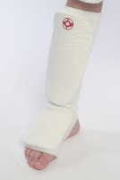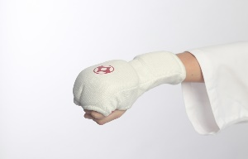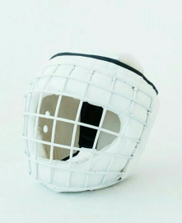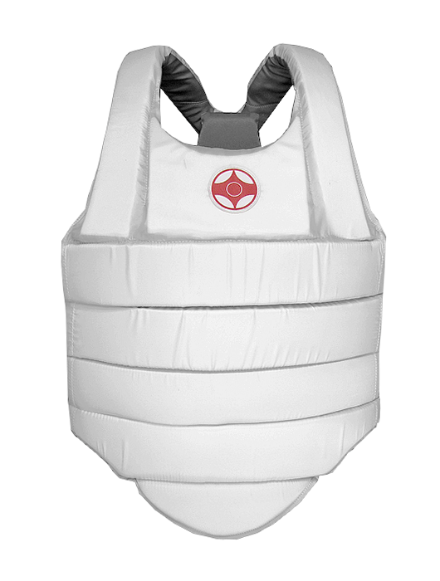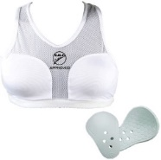
1. 2. 3. 4. 5.
Перчатки с разрушенным защитным слоем, и не обеспечивающие надлежащую защиту ударной поверхности кулака применять в турнире не допускается.
Защитный протектор на грудь для женщин должен соответствовать следующим требованиям: чашки протектора должны защищать груди, при этом протектор не должен иметь открытых пластиковых элементов. Запрещается использовать цельные пластиковые протекторы на всю грудь.
6-17 лет, ветераны разрешается использование наколенников без твердых вставок.
Всем спортсменам разрешается использование капы.
При нарушении любого из вышеперечисленных правил спортсмен не допускается к участию.
Экипировка проверяется помощниками рефери перед поединком. При неявке спортсмена на татами после объявления его фамилии в течение 30 секунд, ему засчитывается поражение.
Мальчики и девочки категорий 6-11 лет проводят поединки с ограничением на удары в голову: для них запрещены прямые удары ногами в голову (включая еко гери и уширо гери), удары коленями в голову, неконтролируемые удары ногами в голову в падении.

7. Программа соревнований
Мальчики, юноши, юниоры, мужчины, ветераны
6-7 лет | -20 | -25 | -30 | -35 | -40 | 40+ кг | 1 мин. + 1 мин.
8-9 лет | -25 | -30 | -35 | -40 | -45 | 45+ кг | 1,5 мин. + 1 мин.
10-11 лет | -30 | -35 | -40 | -45 | -50 | 50+ кг | 1,5 мин. + 1 мин.
12-13 лет | -35 | -40 | -45 | -50 | -55 | 55+ кг | 1,5 мин. + 1 мин.
14-15 лет | -50 | -55 | -60 | -65 | -70 | 70+ кг | 2 мин. + 1 мин.
16-17 лет | -60 | -65 | -70 | -75 | -80 | 80+ кг | 2 мин. + 2 мин.
Мужчины 18+ | -65 | -70 | -80 | -80 | -90 | 90+ кг | отборочные 2+2 мин.  полуфинал, финал 3 + 2 мин.
Ветераны 35+ | -65 | -70 | -80 | -80 | -90 | 90+ кг | 2 мин. + 1мин.
Категории девочек, девушек, юниорок, женщин определяться после подачи заявок.
Организаторы соревнований сохраняют за собой право изменить отдельные весовые категории после получения предварительных заявок.

Вниманию руководителей и представителей команд!
Командирующая организация несет полную ответственность за жизнь и здоровье спортсменов, заявленных на соревнования. Представитель команды несет личную ответственность. Рекомендуем не оставлять детей без присмотра во время всего вашего пребывания в городе Минске и во время следования в дороге (в обе стороны).
Организаторы соревнований не несут ответственности за возможные травмы, полученные в рамках проведения турнира. Всем участникам рекомендовано самостоятельное страхование.

